La feuille d’information de l’association
Numéro : 03 – AVRIL 2016 – Editeur responsable : J. Chevalier Rue du Perron, 47 4681 Hermalle-s-Argenteau
L’association LîDjibouti - comme chaque année - invite ses membres et sympathisant(e)s à participer à son stand le dimanche 1er Mai 2016 dans le cadre des festivités organisées par la FGTB Liège-Huy-Waremme pour la Fête du Travail, Place Saint-Paul à Liège ! 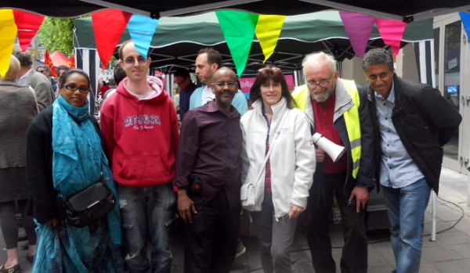
Rendez-vous Place Saint-Paul dès 8 h du matin pour monter le stand et dès 11 h pour en assurer la gestion jusque 19 h quand nous démonterons. C’est important de pouvoir compter toute la journée sur un maximum de membres et sympathisant-e-s.
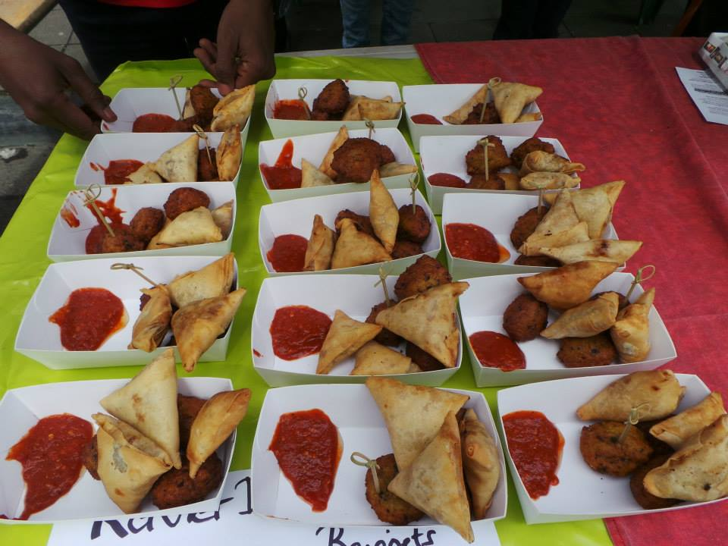
l’édition 2015 via la page de notre site : http://www.lidjibouti.com/1er-Mai-2015---Li-ge.html
LIDJIBOUTI APPELLE A PARTICIPER A LA MANIFESTATION DU CRACPE LE SAMEDI 16 AVRIL 2016
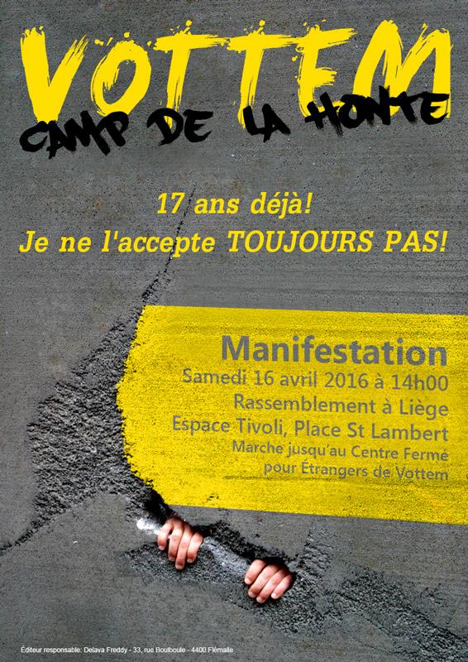
LîDjibouti est signataire de l’appel à cette manifestation.
NOTRE ASSOCIATION PARTICIPE AU COLLECTIF LIEGEOIS CONTRE LES MUTILATIONS GENITALES FEMININES www.clmgf.be
Photos de la Journée «Tolérance Zéro aux MGF» du 6/2/2016 au centre «L’Envol» à Bierset :
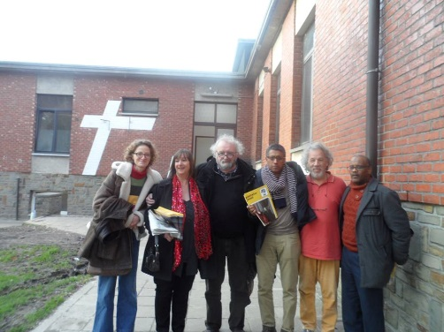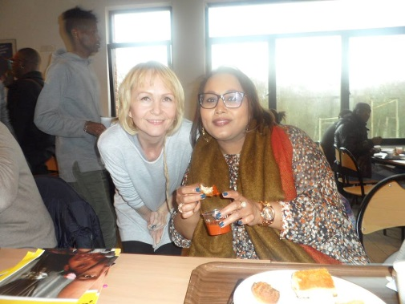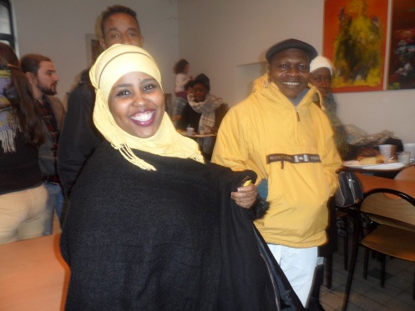

Voyez aussi la page de notre collectif sur le nouveau site du CLMGF :

MERCI DE SOUTENIR ACTIVEMENT NOTRE ASSOCIATION !
Comment s’y prendre :
- En devenant membre de l’association : cotisation mensuelle à partir de 1 Euro par mois pour un isolé, à partir de 2 Euros par mois pour une famille.
- En devenant membre d’honneur de notre association pour une cotisation de minimum 5 Euros/mois.
- En nous soutenant le 1er mai dès 8 h du matin jusque 19 h pour le montage, la gestion et le démontage du stand Place Saint-Paul à Liège.
- En diffusant autour de vous la présente Newsletter et en invitant vos ami-e-s à nos activités et visites à notre site et pages Facebook.
RENDEZ VOUS LE 1er MAI 2016 A LIEGE

L’image ci-dessus date du 1er Mai 2014 à notre stand, Place Saint-Paul à Liège avec une partie de notre équipe belgo-djiboutienne-française, nous étions bien plus nombreux tout au long des onze heures d’animation de notre tonnelle et nous espérons être encore plus nombreux, dans et autour, ce 1er Mai 2016 où on pourra déguster nos habituels et délicieux « samboussas » à la viande (pas de porc) et légumes et leur sauce qui pique, nos beignets préparés avec amour par les femmes djiboutiennes de Liège toujours au même prix depuis le premier stand à cette fête en 2010 : 5 euros le ravier de 3 samboussas et 2 beignets avec sauce mais aussi se rafraichir le gosier avec nos jus de fruits bios belges à un euro le verre et notre, désormais traditionnel, « LîDjiKir » (sans alcool) à 1,50 euros le verre-flûte ! Rendez-vous dès 8 h place Saint Paul à Liège pour le montage et la décoration de notre stand qui sera ouvert au public dès 10 h 30 jusqu’au plus tard 19 h.
NOTRE PROCHAINE PUBLICATION…
Juin 2016 avec les photos et vidéos qui auront été prises lors de la manifestation à Vottem le 16 avril et de notre stand au 1er Mai Syndical et associatif de la FGTB.

